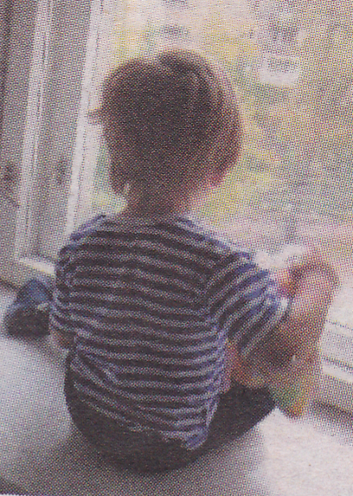
Комиссия по делам несовершеннолетних
и защите их прав при администрации Кронштадтского района

Ежегодно с наступлением теплых дней вырастает количество случаев падения из окон. С начала 2013 года в Санкт-Петербурге из окон выпали уже 15 малышей. В мае-июне погибли семеро, остальных госпитализировали с травмами различной степени тяжести.
Основная причина этому – беспечность родителей, которые оставляют без присмотра малолетних детей вблизи открытых окон и балконов. В силу своей природной любознательности дети очень уязвимы перед открытым балконом или окном. Наличие противомоскитных сеток на окнах ошибочно воспринимается родителями как преграда, способная воспрепятствовать падению детей из окон.
Не рассчитывайте на противомоскитные сетки!
Они не предназначены для защиты от падени1, наоборот, ребенок, чувствуя себя за сеткой в безопасности, опирается на неё. Очень часто дети выпадают вместе с этими сетками.
Уважаемые родители, чтобы не случилось непоправимое, будьте внимательны и бдительны. Не оставляйте без присмотра малолетних детей вблизи открытых окон и балконов!
Берегите своих детей!

